Die 5g auf der Schulreise in Brugg

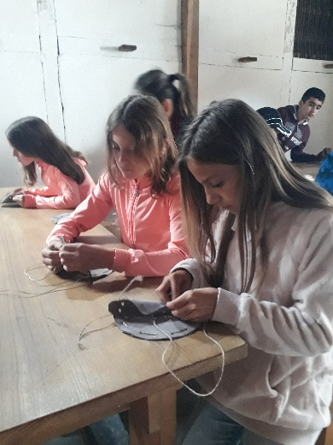Am Freitag um 8:30 gingen die 5g auf die Schulreise in Brugg. Sie waren in Vindonissa und im Schwimmbad. Sie sind mit dem Zug nach Brugg gefahren ins Leginonärslager Vindonissa. Sie machten dort einen Workshop. Und einen kleinen Sack. Dort waren 3 Würfel drin. Und sie haben viel über Rom erfahren. Danach ass jeder sein Znüni. Nachdem alle fertig waren, liefen sie ins Schwimmbad. Das Wasser war kalt, aber es gingen trotzdem alle rein. Es gab eine lange blaue Rutsche und einen Sprungturm. Es war sehr lustig für die Schüler und dann wurde es warm. Sie kamen um 16:20 Uhr in Wettingen an.

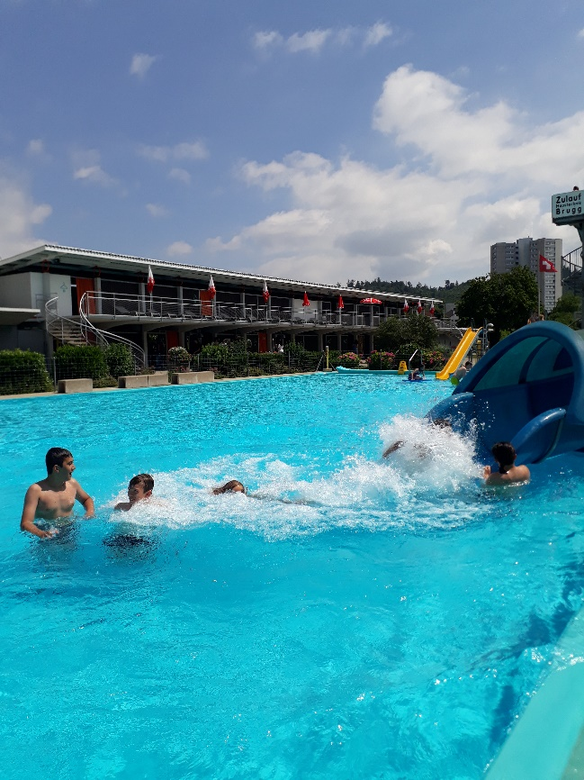

Von Elisha, Hannah und Luna